

**Meilenstein M1**

IS Engineering Übung

Projekttitel: [Let’s](https://cewebs.cs.univie.ac.at/SWE/ws14/index.php?m=D&t=uebung&c=show&CEWebS_c=g050052-7t1) Cook

Gruppenmitglieder:

|  |  |  |  |  |
| --- | --- | --- | --- | --- |
| **MatNr:** | **Nachname:** | **Vorname:** | **e-mail:** | **Funktion:** |
| 1301303 | Koitzsch | Yannick | a1301303@unet.univie.ac.at | Web-Whizz |
| 1367932 | Schlesinger | Christian | a1367932@unet.univie.ac.at | Project/System-Whizz |
| 1306537 | Seebacher | Markus | a1306537@unet.univie.ac.at | Daten-Whizz |

**Wien, am 23. April 2015**

Fachrichtung: Bachelorstudium Informatik

Übungsgruppe: 050010 PR

Übungsleiter: Univ.-Prof. Dipl.-Ing. Dr. Erich Schikuta

# Definition des zu Ausschnitts der Realität (textuelle Beschreibung)

* 1. Einleitung

Wir haben uns entschieden ein Kochforum zu erstellen mit dem Titel „Let’s Cook“. In dem Forum kann man seine Lieblingsrezepte mit anderen Personen teilen oder man macht sich selbst auf die Suche nach einem neuen interessanten Rezept.

Das besondere an unserer Plattform, werden die Forenbeiträge sein, welche wie Rezeptanleitungen aufgebaut sein müssen. Das heißt, es gibt neben dem Titel und der Beschreibung, wie es in jedem Forum gängig ist, auch noch eine Zutatenliste, sowie ein oder mehrere Bilder des Rezeptes. Ebenfalls können solche Beiträge von anderen Nutzern mit Sternen bewertet und kommentiert werden. Zusätzlich wird es die Möglichkeit geben, dass man Rezepte, welche man besonders interessant findet und gerne wiedermal kochen möchte, in einer Favoritenliste abspeichert.

* 1. Beschreibung

Jede Person kann sich, sofern sie einen Internet-Anschluss hat, in unserem Forum umsehen und nach Rezepten suchen. Um Beiträge zu verfassen oder Rezepte in die Favoritenliste hinzuzufügen, muss man einen Account anlegen, indem man sich kostenlos registriert. Anschließend wird man Zugriff auf alle Funktionen im Forum haben.

Falls man ein neues Rezept (Forenbeitrag) posten möchte, dann müssen folgende Schritte eingehalten werden: (Beispiel: Schokoladenkuchen)

1. Im Forum anmelden
2. Öffnen des passenden Unterforums (Ein Kuchenrezept gehört in das Unterforum „Backen & Süßspeisen“)
3. Auf Beitrag erstellen klicken
4. Einen passenden Titel wählen, Bilder vom fertigen Kuchen hochladen, Zutatenliste erstellen, Zubereitungsbeschreibung schreiben
5. Auf „Rezept posten“ klicken

Das hochgeladene Rezept wird sofort für jeden sichtbar sein und kann von registrierten Benutzern sofort bewertet werden.

Jeder registrierte Benutzer wird ein eigenes Benutzerprofil haben, welches er bearbeiten und wo er auch seine Favoritenliste einsehen kann.

# Use Case

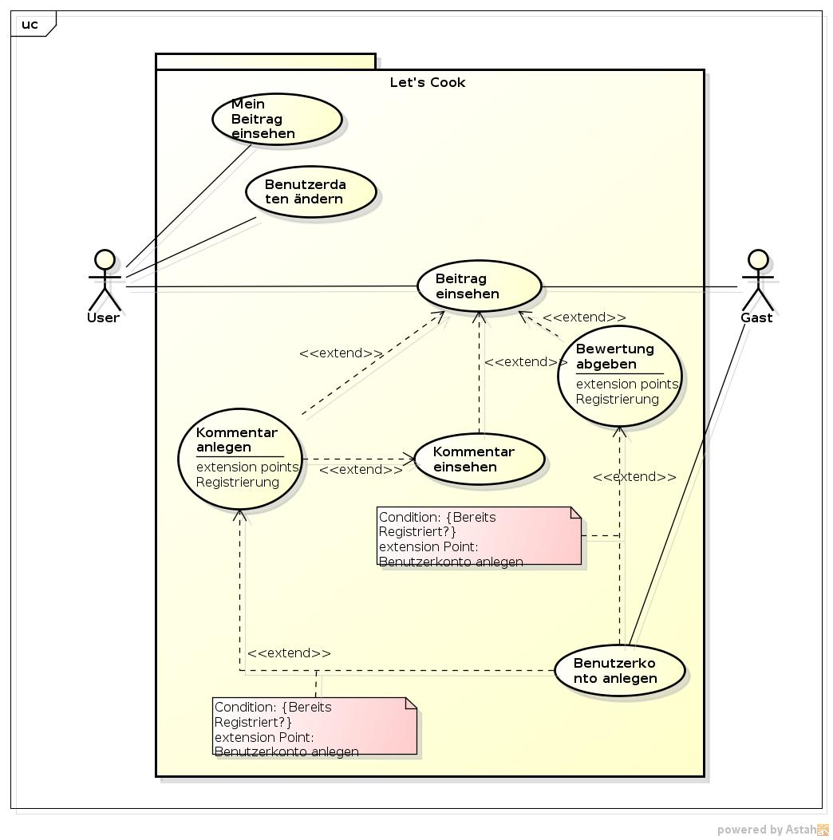

## Benutzerkonto anlegen

Möchte sich ein Gast registrieren, so muss er einheitliche Userdaten eingeben. Anschließend wird überprüft, ob bereits ein User mit denselben Daten, im Speziellen der Benutzername, gespeichert ist.

Im Falle, dass ein Gast einen Beitrag verfassen möchte, wird er aufgefordert sich zu registrieren.

|  |  |
| --- | --- |
| **Use Case Name:** | Benutzerkonto Anlegen |
| **Ziel:** | Gast registriert sich |
| **Kategorie:** | primär |
| **Vorbedingung:** | keine |
| **Nachbedingung bei Erfolg:** | der User kann die jeweiligen Funktionen nutzen |
| **Nachbedingung bei Fehlschlag:** | Fehlermeldung wird angezeigt |
| **Beteiligte Akteure:** | Gast, User |
| **Auslösendes Ereignis:** | Registrations -Wunsch oder -Aufforderung |
| **Beschreibung Basisablauf:** | 1. User klickt auf Login 2. System stellt Anmeldeseite bereit. 3. User klickt auf “Jetzt Registrieren”. 4. System stellt Dateneingabeseite bereit. 5. User gibt Daten ein und klickt auf  “Absenden” |
| **Erweiterung:** | keine |
| **Alternative Abläufe:** | 1a.    der Gast wird aufgefordert sich zu Registrieren |

## Beitrag einsehen

Sowohl der Gast als auch ein registrierte User kann eine Beitrag suchen bzw. in der gewünschten Kategorie (z.B. Vorspeise, Nachspeise, etc.) auswählen.

|  |  |
| --- | --- |
| **Use Case Name:** | Beitrag einsehen |
| **Ziel:** | Beitrag wird angezeigt |
| **Kategorie:** | primär |
| **Vorbedingung:** | keine |
| **Nachbedingung bei Erfolg:** | Der gewünschte Beitrag wird angezeigt und ein registrierter Benutzer kann diesen bewerten oder einen Kommentar abgeben. |
| **Nachbedingung bei Fehlschlag:** | Fehlermeldung wird angezeigt |
| **Beteiligte Akteure:** | Gast, User |
| **Auslösendes Ereignis:** | wählt Beitrag aus |
| **Beschreibung Basisablauf:** | 1. User oder Gast klickt auf Kategorie 2. Nächste Seite wird vom System bereitgestellt 3. User oder Gast kann eine der angezeigten Beitrag auswählen 4. User oder Gast bekommt den gewählten Beitrag angezeigt |
| **Erweiterung:** | keine |
| **Alternative Abläufe:** | 1a.    der User oder Gast gibt ins Suchfeld einen Suchbegriff ein  2a. User bekommt die jeweils passenden Beitrag angezeigt |

## Kommentar anlegen

Dem User wird ermöglicht zu jedem von Ihm gewünschten Beitrag einen Kommentar abzugeben.

|  |  |
| --- | --- |
| **Use Case Name:** | Kommentar anlegen |
| **Ziel:** | Kommentar wird erfolgreich erstellt |
| **Kategorie:** | primär |
| **Vorbedingung:** | Benutzer muss registriert sein |
| **Nachbedingung bei Erfolg:** | der User hat eine Kommentar abgegeben |
| **Nachbedingung bei Fehlschlag:** | Fehlermeldung wird angezeigt |
| **Beteiligte Akteure:** | User |
| **Auslösendes Ereignis:** | User möchte einen Kommentar abgeben |
| **Beschreibung Basisablauf:** | 1. User wählt gewünschten Beitrag (siehe Beitrag einsehen) 2. auf der Beitragsseite klickt er dann auf den Button „Kommentar“ 3. es erscheint ein Textfeld 4. User schreibe gewünschten Text 5. Klickt auf „Absenden“ |
| **Erweiterung:** | keine |
| **Alternative Abläufe:** | keine |

## Bewertung abgeben

Der User kann einen von Ihm gewählten Beitrag bewerten.

|  |  |
| --- | --- |
| **Use Case Name:** | Bewertung abgeben |
| **Ziel:** | Erfolgreiche Bewertung abgegeben |
| **Kategorie:** | sekundär |
| **Vorbedingung:** | Benutzer muss registriert sein und der Beitrag muss existieren |
| **Nachbedingung bei Erfolg:** | Bewertung wird neu berechnet und angezeigt |
| **Nachbedingung bei Fehlschlag:** | Fehlermeldung wird angezeigt |
| **Beteiligte Akteure:** | User |
| **Auslösendes Ereignis:** | User möchte einen Bewertung abgeben |
| **Beschreibung Basisablauf:** | 1. User wählt gewünschten Beitrag (siehe Beitrag einsehen) 2. User klickt auf die gewünschte Anzahl an Sternen |
| **Erweiterung:** | keine |
| **Alternative Abläufe:** | keine |

## Kommentar anlegen

Dem User wird ermöglicht zu jedem von Ihm gewünschten Beitrag einen Kommentar abzugeben.

|  |  |
| --- | --- |
| **Use Case Name:** | Kommentar anlegen |
| **Ziel:** | Kommentar wird erfolgreich erstellt |
| **Kategorie:** | primär |
| **Vorbedingung:** | Benutzer muss registriert sein |
| **Nachbedingung bei Erfolg:** | der User hat eine Kommentar abgegeben |
| **Nachbedingung bei Fehlschlag:** | Fehlermeldung wird angezeigt |
| **Beteiligte Akteure:** | User |
| **Auslösendes Ereignis:** | User möchte einen Kommentar abgeben |
| **Beschreibung Basisablauf:** | 1. User wählt gewünschten Beitrag (siehe Beitrag einsehen) 2. auf der Beitragsseite klickt er dann auf den Button „Kommentar“ 3. es erscheint ein Textfeld 4. User schreibe gewünschten Text 5. Klickt auf „Absenden“ |
| **Erweiterung:** | keine |
| **Alternative Abläufe:** | keine |

# ER-Diagramm



# Relationales Modell

**benutzer**: bname, email, passwort, vorname, nachname, gebDatum, ort, plz, strasse, land, geschlecht, bbild)

**kategorie**: kname, kbild, beschreibung

**beitrag**: bid, bname, title, bdatum, text, bild, kname

**kommentar**: kid, kadatum, ktext, ukid

**erstellt**: bid, kid, bname

**bewertung**: bid, anzahl, wert